1. **Genera una aplicación que permita ingresar valores a un arreglo de cadenas. El arreglo almacena el número de elementos que el usuario lo disponga. Se puede plantear el escenario que se ingresen nombres de marcas de vehículos.**

Análisis:

Entrada:

Poseemos el número de vehículos a ser ingresados y las marcas

Proceso:

Ejercemos un arreglo que presente cada vehículo ingresado solo si este no comienza con “A”, “C” ni “T”

Salida:

Arreglo de la cantidad de marcas de vehículos ingresada por el usuario (excluyendo las marcas que no cumplen con ciertas condiciones)

Pseudocódigo:

Inicio

Definir array como Entero

array =0

Escribir "Cuantos vehiculos desea ingresar"

Leer array

Definir marca como Cadena

Definir carros[array] como Cadena

Para i=0 ; i<array ; i=i+1

Escribir "Ingrese la marca de vehiculo que desea:"

Leer marca

carros[i] = marca

FinPara

Para i=0 ; i<array ; i=i+1

Si (carros[i]<>"A" Y carros[i]<>"C" Y carros[i]<>"T") Entonces

Escribir carros[i]

FinSi

FinPara

Fin

Flujograma:

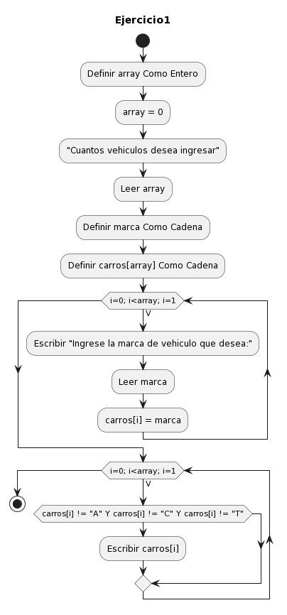

Pruebas de Escritorio:

|  |  |  |  |  |
| --- | --- | --- | --- | --- |
| Array | I | Marca | Carros[i] | Salida |
| 0 | 0 | Hyunday | Hyunday | Hyunday |
| 4 | 1 | Volkswagen | Volkswagen | Volkswagen |
|  | 2 | T | T | Honda |
|  | 3 | Honda | Honda |  |